Об утверждении регламента государственной услуги "Аккредитация организаций по управлению проектами в области архитектуры, градостроительства и строительства"
Утративший силу
Постановление акимата Павлодарской области от 14 марта 2016 года № 99/3. Зарегистрировано Департаментом юстиции Павлодарской области 13 апреля 2016 года № 5066. Утратило силу постановлением акимата Павлодарской области от 24 декабря 2020 года № 282/5 (вводится в действие по истечении десяти календарных дней после дня его первого официального опубликования)
Сноска. Утратило силу постановлением акимата Павлодарской области от 24.12.2020 № 282/5 (вводится в действие по истечении десяти календарных дней после дня его первого официального опубликования).
В соответствии с пунктом 3 статьи 16 Закона Республики Казахстан от 15 апреля 2013 года "О государственных услугах" акимат Павлодарской области ПОСТАНОВЛЯЕТ:
1. Утвердить прилагаемый регламент государственной услуги "Аккредитация организаций по управлению проектами в области архитектуры, градостроительства и строительства".
2. Государственному учреждению "Управление государственного архитектурно-строительного контроля Павлодарской области" в установленном законодательством порядке обеспечить:
государственную регистрацию настоящего постановления в территориальном органе юстиции;
в течение десяти календарных дней после государственной регистрации настоящего постановления в территориальном органе юстиции направление на официальное опубликование в средствах массовой информации и информационно-правовой системе "Әділет";
размещение настоящего постановления на интернет–ресурсе акимата Павлодарской области.
3. Контроль за исполнением настоящего постановления возложить на первого заместителя акима области Турганова Д.Н.
4. Настоящее постановление вводится в действие по истечении десяти календарных дней после дня его первого официального опубликования.
Аким области | К. Бозумбаев
Утвержден
постановлением акимата
Павлодарской области
от "14" марта 2016 года № 99/3
Регламент государственной услуги
"Аккредитация организаций по управлению проектами
в области архитектуры, градостроительства и строительства"
1. Общие положения
1. Государственная услуга "Аккредитация организаций по управлению проектами в области архитектуры, градостроительства и строительства" оказывается государственным учреждением "Управление государственного архитектурно-строительного контроля Павлодарской области" (далее – услугодатель).
Прием документов и выдача результатов оказания государственной услуги осуществляются через канцелярию услугодателя.
2. Форма оказания государственной услуги: бумажная.
3. Результат оказания государственной услуги – выдача свидетельства об аккредитации (далее – свидетельство) по форме согласно приложению 1 к стандарту государственной услуги "Аккредитация организаций по управлению проектами в области архитектуры, градостроительства и строительства", утвержденного приказом исполняющего обязанности Министра национальной экономики Республики Казахстан № 74 от 12 февраля 2016 года (далее – стандарт), либо мотивированный ответ об отказе в предоставлении государственной услуги в случаях и по основаниям, предусмотренным пунктом 10 стандарта.
Форма предоставления результата оказания государственной услуги: бумажная.
2. Описание порядка действия структурных подразделений
(работников) услугодателя в процессе оказания государственной услуги
4. Основанием для начала процедуры (действия) по оказанию государственной услуги является заявление и наличие документов, предусмотренных пунктом 9 стандарта.
5. Содержание каждой процедуры (действия), входящих в состав процесса оказания государственной услуги, длительность выполнения:
1) сотрудник канцелярии услугодателя принимает документы услугополучателя, производит регистрацию полученных документов и передает на рассмотрение руководителю услугодателя – 15 (пятнадцать) минут;
2) руководитель услугодателя рассматривает документы и определяет ответственного исполнителя – 2 (два) часа;
3) проверка ответственным сотрудником услугодателя с момента получения документов услугополучателя на полноту предоставленных документов, в случае неполноты предоставленных документов, мотивированный ответ о прекращении рассмотрения заявления – 2 (два) рабочих дня;
4) в отношении каждого услугополучателя ответственный сотрудник услугодателя рассматривает сведения и документы в соответствии с квалификационными требованиями, предъявляемым к организациям по управлению проектами в области архитектуры, градостроительства и строительства согласно приложению 3 к стандарту, подготовка заключения на соответствие предоставленных документов ответственным сотрудником услугодателя на заседание аккредитационной комиссии – 8 (восемь) рабочих дней;
5) аккредитационная комиссия рассматривает представленные ответственным сотрудником услугодателя заключения и утверждает протокол – 2 (два) рабочих дня;
6) ответственный сотрудник услугодателя подготавливает свидетельство об аккредитации либо мотивированный ответ об отказе в предоставлении государственной услуги – 2 (два) рабочих дня;
7) руководитель услугодателя подписывает результат оказания государственной услуги – 3 (три) часа;
8) сотрудник канцелярии услугодателя выдает услугополучателю результат оказания государственной услуги – 15 (пятнадцать) минут.
6. Результат процедуры (действия) по оказанию государственной услуги – выдача свидетельства либо мотивированный ответ об отказе в предоставлении государственной услуги.
3. Описание порядка взаимодействия структурных
подразделений (работников) услугодателя
в процессе оказания государственной услуги
7. Перечень структурных подразделений (работников) услугодателя, которые участвуют в процессе оказания государственной услуги:
1) сотрудник канцелярии услугодателя;
2) руководитель услугодателя;
3) ответственный сотрудник услугодателя;
4) аккредитационная комиссия.
8. Подробное описание последовательности процедур (действий) между подразделениями (работниками) услугодателя с указанием длительности каждой процедуры (действия) приведены в справочнике бизнес-процессов согласно приложению к настоящему регламенту.
4. Описание порядка взаимодействия с Государственной
корпорацией и (или) иными услугодателями, а также
порядка использования информационных
систем в процессе оказания государственной услуги
9. Государственная услуга через веб-портал "электронного правительства": www.egov.kz или некоммерческое акционерное общество "Государственная корпорация "Правительство для граждан" не оказывается.
Приложение
к регламенту государственной
услуги "Аккредитация
организаций по
управлению проектами
в области архитектуры,
градостроительства и
строительства"
Справочник бизнес-процессов оказания государственной
услуги "Аккредитация организаций по управлению проектами
в области архитектуры, градостроительства и строительства"
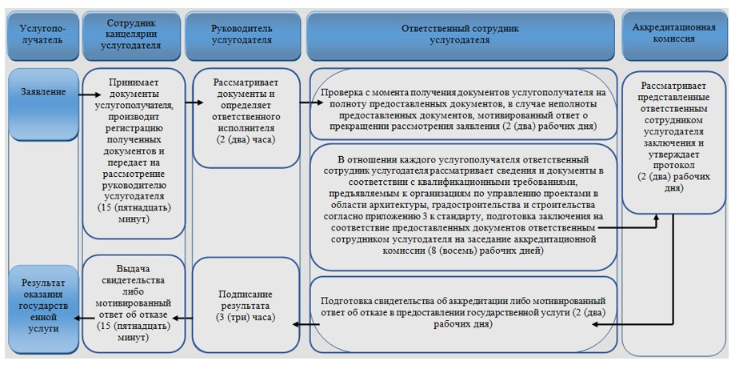

Условные обозначения:
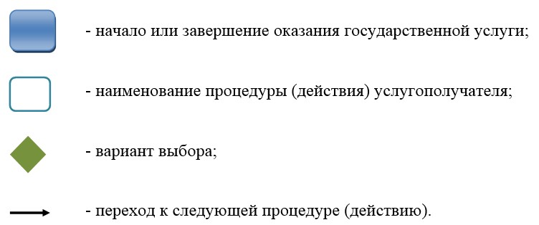

© 2012. РГП на ПХВ «Институт законодательства и правовой информации Республики Казахстан» Министерства юстиции Республики Казахстан

